震旦 OMO 系統 角色權限操作手冊（客戶版）
版本：v3（2026-09-02） 客戶版 — 面向實際使用者，逐步搭配真實系統畫面
適用對象：門市店長、店員、行銷、營運、經銷商窗口、系統管理者
平台：夏普震旦 OMO 全通路零售 AI 平台
測試網址：https://zdts.bibifortest.org

一、這是什麼系統
「震旦 OMO」是一套把您公司「線上網站、實體門市、LINE 官方帳號、CRM 會員、ERP 進銷存」串起來的整合平台。目的只有兩個：
- 每天早上告訴您：全國門市今天要補什麼貨、可能會流失哪些客戶、哪些會員該再聯繫。
- 不同部門、不同層級的員工登入後，只看得到「他該看的」，避免資料外流。
同一個平台上，「總部主管」看到的畫面、「北區業務」看到的畫面、「單一門市店長」看到的畫面完全不同——這就是「角色權限」要處理的事。

二、系統裡有哪些角色（白話說明）
系統把公司裡的人分成 5 大類，每類權限不一樣。您只需要記「這個人是哪一類、他負責哪幾家門市」，其餘系統會自動處理。
這是誰 | 大概是公司裡的哪些人 | 能看到哪些門市的資料
總部 | 老闆、總經理、業主端最高管理者 | 全國所有門市，什麼都看得到
行銷 | 行銷部主管與專員 | 全國所有門市（做行銷活動要看全站數字）
營運 | 區域業務、業務主管 | 只看被指派的那幾家門市（例如：北區 12 家）
門市 | 門市店長、門市店員 | 只看自己這一家門市
經銷商 | 加盟門市或代理商窗口 | 只看自家門市，且看不到會員個資

重點：權限由「兩件事」合起來決定
- （1）能開哪些功能：例如店員不能改行銷活動、經銷商看不到會員資料。
- （2）能看到哪些門店的資料：由管理者建立帳號時決定，可設「全部」或「指定幾家」。

三、怎麼登入
- 打開瀏覽器，網址列輸入 https://zdts.bibifortest.org，出現登入畫面。
- 在「帳號」欄輸入公司給您的帳號。
- 在「密碼」欄輸入密碼（輸入時會顯示成圓點，防止旁人看到）。
- 按下紅色的「登入」按鈕。登入成功會自動進入「儀表板」首頁。
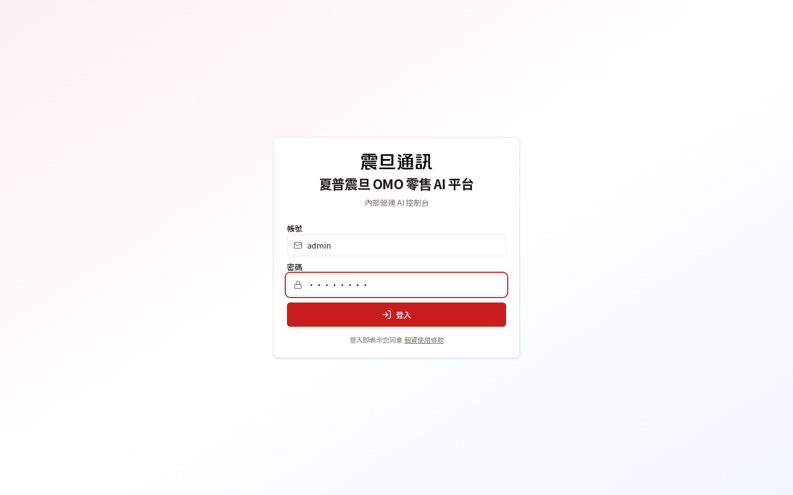
▲ 登入頁：三個欄位由上而下填「帳號、密碼」，最後按「登入」
提醒：進入含個人資料或高敏感的頁面（會員查詢、顧客查詢、服務紀錄、系統管理等）時，系統會要您再輸入一次「手機驗證碼」（俗稱二次驗證 / MFA）——這是防止有人偷用您的帳號的最後一道防線。

四、每個角色登入後看得到什麼

4-1 總部（老闆 / 總經理 / 資訊主管）
步驟 ①
用總部帳號登入後，會直接看到「總部儀表板」首頁：
- 本月營收速報（上方數字卡片）
- 今天需要我裁決（待辦清單）
- 全國門市狀態（89 家門市即時概況）
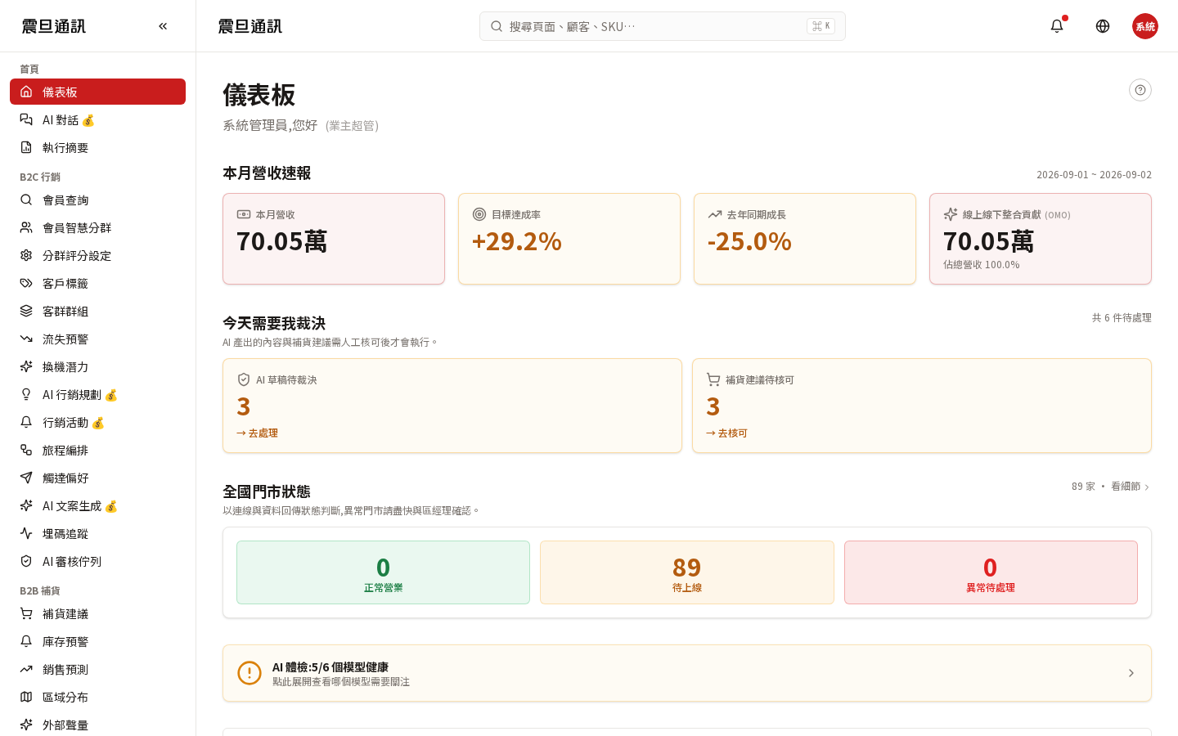
▲ 登入後首頁：總部看到全公司總覽數字
步驟 ②
左側整條選單都會展開，代表這個角色什麼都能點：
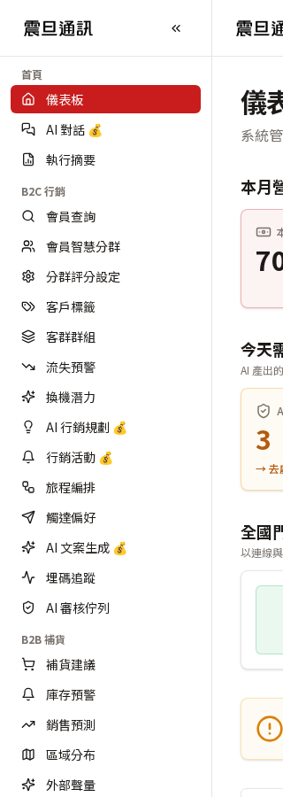
▲ 左側選單：儀表板 / B2C 行銷 / B2B 補貨 / 門市 / AI 模型維運 / 個資•資安 / 系統管理，總部全開
這個角色最常做什麼：
- 幫新進員工開帳號、換角色、重設密碼（走系統管理 → 使用者，見第五章）
- 每天早上看儀表板知道全國狀況
- 有爭議案件時進「稽核紀錄」查是誰做的

4-2 行銷（行銷主管、行銷專員）
登入後的畫面重點：
左側選單以「B2C 行銷」區塊為主——會員查詢、智慧分群、客戶標籤、流失預警、換機潛力、行銷活動、旅程編排、AI 文案生成、AI 審核佇列，行銷可以完整使用。
能看到哪些門店：
全國所有門市（因為行銷活動通常要跨門市看整體數字）。
這個角色最常做什麼：
- 早上進「流失預警」看今天有哪些老客戶快要流失，安排關懷
- 用「AI 行銷規劃」規劃這個月要推的方案
- 在「行銷活動」建立一檔活動，用 AI 幫忙寫文案，走「AI 審核佇列」由主管過稿後派送
- 進「換機潛力」名單，找出可能該換手機的客戶做針對性行銷
看不到的事情：
不能進系統管理設定使用者、不能重新訓練 AI 模型。

4-3 營運（區域業務、業務主管）
登入後的畫面重點：
左側選單以「B2B 補貨」區塊為主——補貨建議、庫存預警、銷售預測、區域分布、外部聲量、KPI 儀表板。
能看到哪些門店：
只看被指派的轄區門市（由管理者建立帳號時勾選，可能是「北區 12 家」）。畫面上方會顯示「依你的數據權限，目前只顯示 N 家門店」的提示。
這個角色最常做什麼：
- 每天早上進「補貨建議」看轄區門市今天該補什麼貨，逐筆核可或調整
- 「庫存預警」看有沒有門市快斷貨，直接跳去補貨
- 「銷售預測」看未來 14 天預期銷量，提早準備
- 「執行摘要」看轄區整體 KPI 表現
能看到的行銷功能：
可執行「行銷活動」派送簡訊，但不能用 AI 生成文案；會員智慧分群「僅能瀏覽，不能修改」。

4-4 門市（店長、店員）
登入後的畫面重點：
畫面上所有數字、名單、庫存，只顯示自己這一家門市。左側選單以「補貨建議」「庫存預警」「顧客查詢」「服務紀錄」「門市 KPI」為主。
能看到哪些門店：
只有自己這一家。
這個角色最常做什麼：
- 上班第一件事，進「補貨建議」看今天要補什麼，店長按「核可」下單
- 「庫存預警」隨時掌握店內庫存
- 客人上門時，用「顧客查詢」輸入手機號碼看他的消費歷史、標籤、可能需求
- 服務完成後在「服務紀錄」寫維修 / 客訴 / 保養紀錄
店長 vs 店員的差別：
店長多了「核可補貨」「編輯行銷活動」的權限，店員大多是「唯讀」——看得到但不能改。
看不到的事情：
AI 模型維運、系統管理、其他門市的資料，通通看不到。

4-5 經銷商（加盟店 / 代理商窗口）
登入後的畫面重點：
左側選單非常精簡，只有 B2B 補貨的 5 個頁——補貨建議、庫存預警、銷售預測、區域分布、外部聲量。
能看到哪些門店：
強制只看自家門市，不能查看其他門市。
這個角色最重要的限制：
完全看不到任何會員個資——沒有會員查詢、沒有顧客查詢、沒有服務紀錄。設計上刻意如此，保護消費者資料不外流給合作夥伴。

五、【新章節】管理員如何開新帳號、設定資料權限
這是系統管理者（總部帳號）最常做的工作。整個流程 8 步，全部在網頁上完成，不需要工程師介入。

步驟 ① 從左側選單進入「系統管理 → 使用者」
登入後左側選單捲到最下方會看到「系統管理」→「使用者」，點進去看到帳號列表：
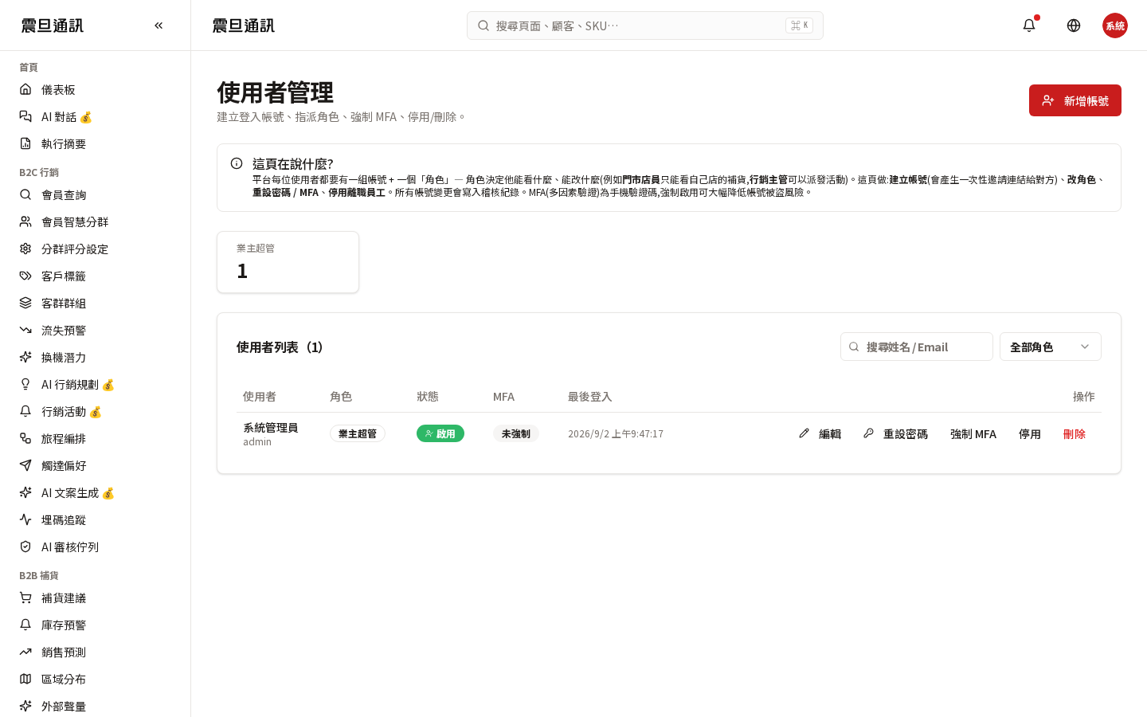
▲ 使用者管理：目前所有帳號、角色、狀態、MFA 是否強制、最後登入時間，一目瞭然

步驟 ② 點右上角紅色的「新增帳號」按鈕
畫面右上角有一顆紅色的「+ 新增帳號」按鈕：
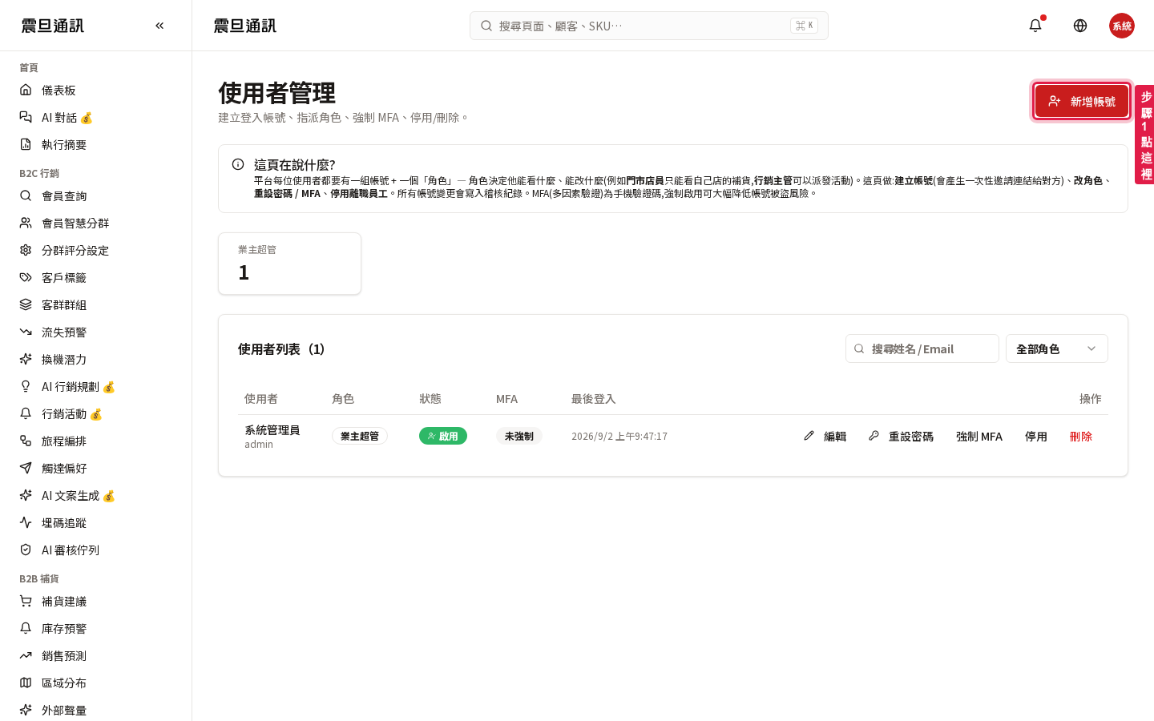
▲ 步驟 1 點這裡：紅色描邊處就是「新增帳號」按鈕

步驟 ③ 填寫基本資料 — 公司帳號與姓名
按下後會跳出「新增使用者帳號」視窗：
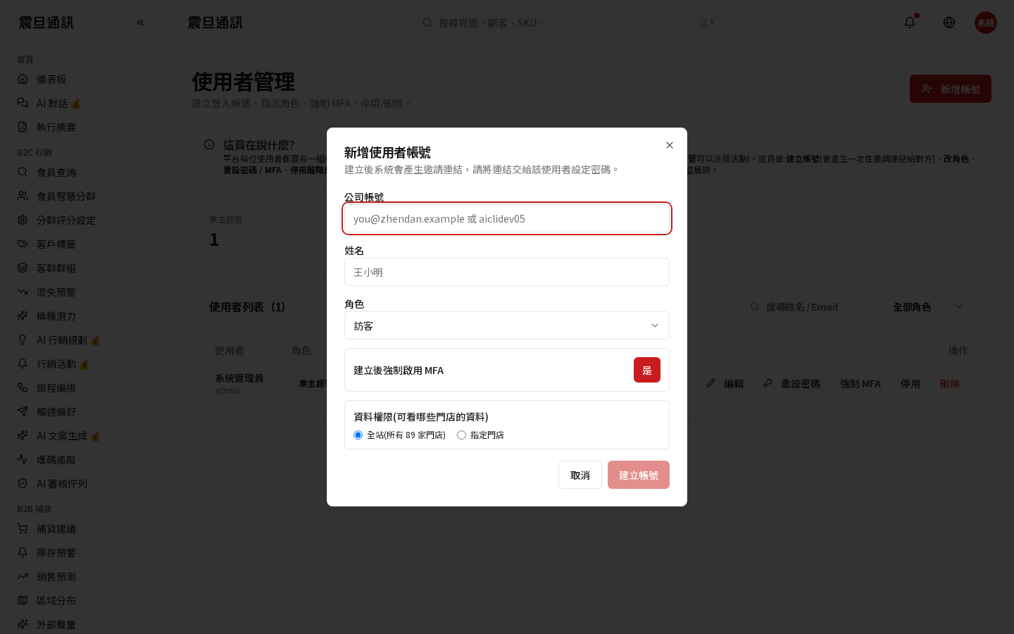
▲ 新增使用者視窗：由上而下依序填「公司帳號、姓名、角色、是否強制 MFA、資料權限」
- 公司帳號：填 Email 或員工帳號名（例如 wang.xiaoming@zhendan.com.tw）
- 姓名：填該員工的中文姓名（例如「王小明」）

步驟 ④ 在「角色」下拉選擇這個人的類別
點「角色」欄的下拉選單，選一項——這個決定了「他能用哪些功能」。常用的選項：
- 業主超管：老闆、總經理專用（最高權限）
- 業主主管：日常營運全部可用（不能改帳號 / 角色設定）
- 行銷主管 / 行銷專員
- 區域業務（營運角色）
- 門市店長 / 門市店員
- 經銷商窗口
- 訪客：完全唯讀，可用於臨時查數字

步驟 ⑤ 關鍵！設定「資料權限」——可看哪些門店
視窗最下方是本次教學的重點：「資料權限（可看哪些門店的資料）」
- 全站（所有 89 家門店）：適合總部、行銷等需要看全公司的角色。
- 指定門店：適合區域業務、門市店長、經銷商等只需要看部分門市的角色。
選「指定門店」後，會展開一個「門店選擇樹」，依區域組織（門市營運部 → 北部 / 中部 / 南部 / 東部 / 離島；賣場營運部 → …）：
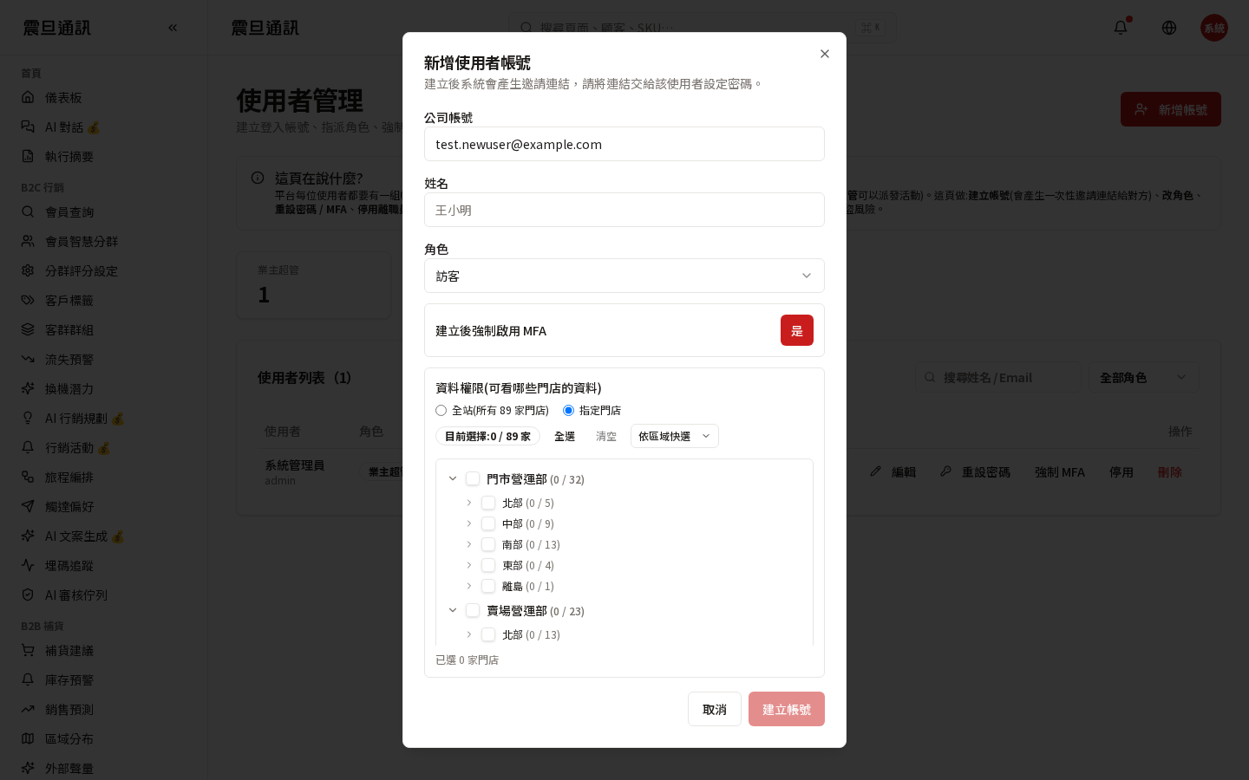
▲ 指定門店：勾選要授權的門市；上方有「全選」「清空」「依區域快選」三個快捷鍵；下方即時顯示「已選 N 家門店」
設定小訣竅：
- 北區業務要看「北部 12 家」→ 展開「門市營運部 → 北部」，一鍵全勾。
- 單一門市店長 → 直接勾一家即可。
- 「依區域快選」按鈕可一次挑「整個北部」「整個中部」等。

步驟 ⑥ （選）勾選「建立後強制啟用 MFA」
- 對於能看會員資料、能改設定的角色（總部、行銷、營運、店長），強烈建議打開。
- 打開後，這個人第一次登入時系統會強制他綁定手機驗證碼 App，之後每次進敏感頁都要輸驗證碼。

步驟 ⑦ 按「建立帳號」，把邀請連結交給對方
按下右下角紅色的「建立帳號」按鈕後：
- 系統會產生一次性邀請連結。
- 把連結傳給該員工（LINE、Email 都行）。
- 他打開連結後自己設密碼（管理者看不到、也不會知道對方的密碼——這是安全設計）。
- 之後他就能用您剛才填的「公司帳號」+ 他自己設定的密碼登入。

步驟 ⑧ （如需微調角色能用什麼功能）進「角色權限」頁
如果您想調整「某個角色能不能用某個功能」，走「系統管理 → 角色權限」：
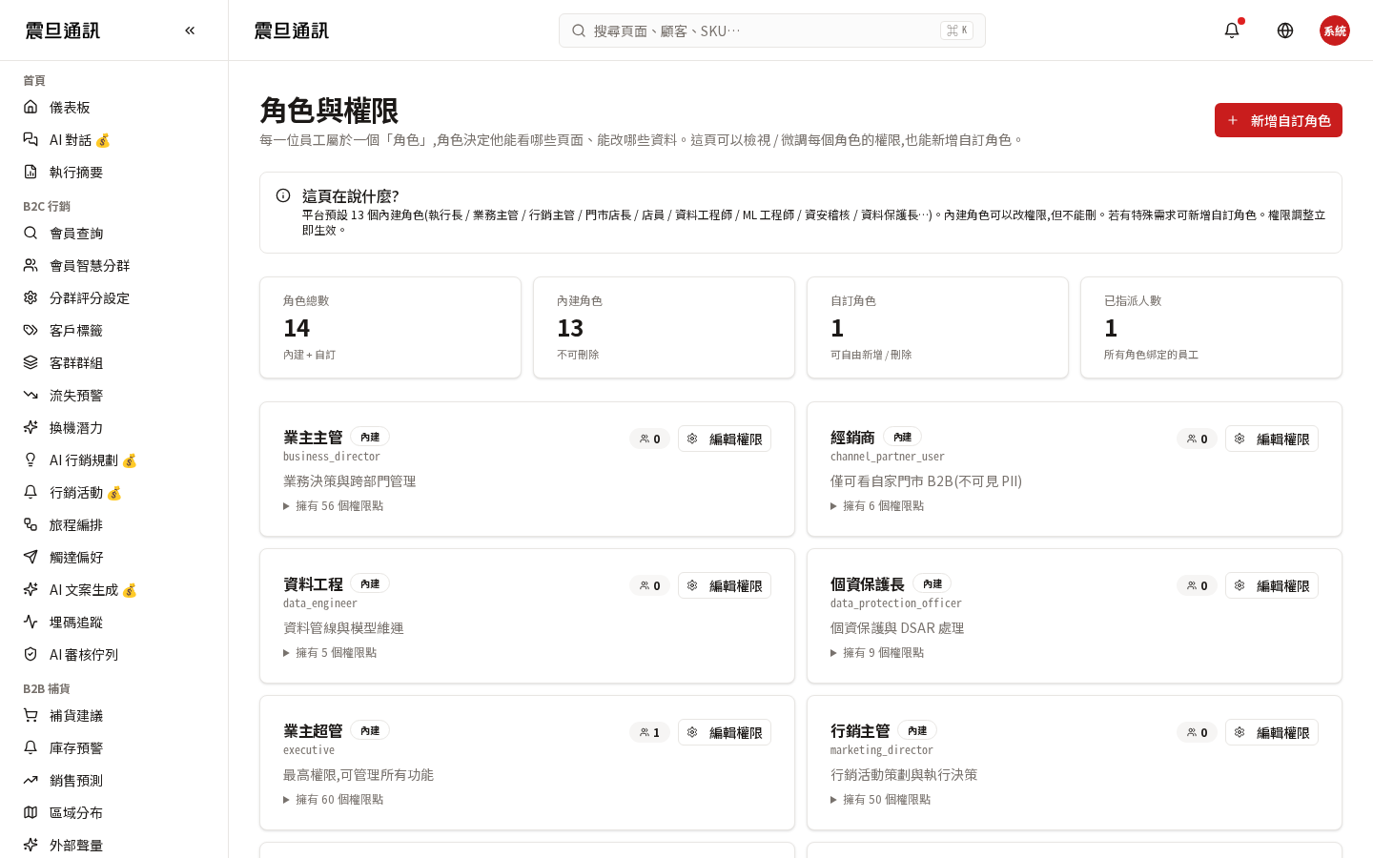
▲ 角色權限：系統內建 13 個角色卡片，可檢視每個角色能用哪些功能，也可新增自訂角色
大多數公司只要用系統內建角色即可，不需要自訂。除非有特殊職務（例如「北區客服主管」需要同時看會員查詢＋補貨建議），才進來新增自訂角色。

六、常見情境操作
情境 ① 主管想「只讓某人看北區三家門市」
用管理員帳號進「系統管理 → 使用者」→ 找到那個人 → 按「編輯」→ 到「資料權限」→ 改成「指定門店」→ 展開北部 → 只勾那三家 → 存檔。下次他登入就只看得到那三家的補貨、庫存、KPI。
情境 ② 員工要離職，帳號要立即封鎖
「系統管理 → 使用者」→ 找到那個人 → 按「停用」（立即封鎖登入，資料保留）。若不想留任何紀錄可按「刪除」。
情境 ③ 員工職務調整（例如從店員升店長）
「系統管理 → 使用者」→ 找到那個人 → 按「編輯」→ 把「角色」從「門市店員」改成「門市店長」→ 存檔。他的權限即時變更，不需要重新登入。
情境 ④ 行銷主管想暫時借用「AI 文案生成」給某個店長試用
進「系統管理 → 角色權限」→ 新增自訂角色「北區旗艦店長 + 行銷試用」→ 勾選店長原有權限 + 額外加「AI 文案生成」→ 存檔 → 回「使用者」→ 把那位店長的角色改成新自訂角色。試用結束再改回「門市店長」即可。
情境 ⑤ 主管懷疑資料被異常查詢
進「個資 • 資安 → 稽核紀錄」→ 用「操作人 / 時段 / 動作類型（查詢會員 / 匯出 / 修改）」過濾 → 系統列出所有紀錄，包含是誰、什麼時間、查了哪個會員、從哪個 IP。系統設計上：進入含個資的頁面「一定」會寫稽核，不能被關掉。

七、忘記密碼、被鎖定怎麼辦
忘記密碼
- 有系統管理者聯絡窗口：請管理者進「系統管理 → 使用者」→ 找到您的帳號 → 按「重設密碼」→ 系統會產生一次性連結給您，打開後自己設新密碼。
- 沒人可聯絡：登入頁下方的「忘記密碼？」（若已上線）可自助重設；否則請以 Email 聯絡系統管理者。
帳號被鎖定
- 連續輸入錯誤密碼超過 5 次會自動鎖定，防止有人暴力猜密碼。
- 解鎖方式：請管理者進「系統管理 → 使用者」→ 找到您的帳號 → 按「啟用」（若目前是「已停用」狀態）；同時建議一併按「重設密碼」讓您重設。
- 15 分鐘後系統會自動解鎖。
MFA（二次驗證）手機不見了
請管理者進「系統管理 → 使用者」→ 找到您的帳號 → 按「強制 MFA」重設 → 您下次登入時會被要求重新綁定新手機。

八、常見問題排解
Q1：我登入後左側選單只有一小塊，是不是壞了？
A：不是，是您的角色權限就是這樣。系統只顯示您能用的功能，藏起您用不到的，畫面比較清爽。如需要更多功能請找系統管理者調整角色或加開權限。
Q2：為什麼我輸入手機號查會員，一直說「查無此人」？
A：兩個可能：（1）系統裡真的沒有這個會員（客人可能還沒加入會員）。（2）您的角色沒有「會員查詢」權限——請找管理者確認。
Q3：補貨建議上「AI 信心度」顯示 60%，我還要下單嗎？
A：60% 屬於中等。建議做法：看信心度旁邊的「理由」（例如「過去 14 天此門市此商品週三平均賣 3 台」），若理由合理就下單；若覺得業務判斷不同，可按「調整」改數量，或按「拒絕」並填理由，AI 會學習您的判斷、下次更準。
Q4：我按「儲存」後畫面沒反應？
A：先看網址列右邊有沒有紅色/黃色錯誤提示，若有請按「重新整理」(F5) 再試一次。若連續發生請截圖告知系統管理者。
Q5：我可以下載會員名單到自己電腦 Excel 嗎？
A：視角色而定。總部與行銷可以下載；營運/門市/經銷商依公司政策通常限制下載，避免資料外流。若您業務上確實需要匯出，請以書面向資訊主管申請，並注意所有下載動作都會寫入稽核紀錄。
Q6：什麼是「MFA」？很煩每次都要輸驗證碼
A：MFA = Multi-Factor Authentication，多因素驗證。設計目的是——就算有人偷到您的密碼，沒有您的手機也進不來。系統只在「進含個資或高敏感頁面」時要求 MFA，一般看儀表板、看補貨建議不會要求。這是保護會員個資與公司資產的必要投資，請配合。

附錄：名詞小抄
- 角色：您在系統裡的類別（總部 / 行銷 / 營運 / 門市 / 經銷商），決定您能開哪些功能。
- 資料權限（門店範圍）：您能看到哪幾家門市的資料，由管理者建立帳號時指定「全部」或「指定 N 家」。
- MFA（二次驗證）：進敏感頁時除帳密外，再輸入一次手機驗證碼。
- 稽核紀錄：所有敏感操作（查會員、下載名單、改權限）都會留下「誰、什麼時間、做了什麼」的紀錄，管理者可查。
- 一次性邀請連結：新開帳號時，管理者拿到的是連結，不是密碼；員工自己打開連結設密碼——管理者永遠不知道別人的密碼，這是安全設計。

